NABÍDKA________________
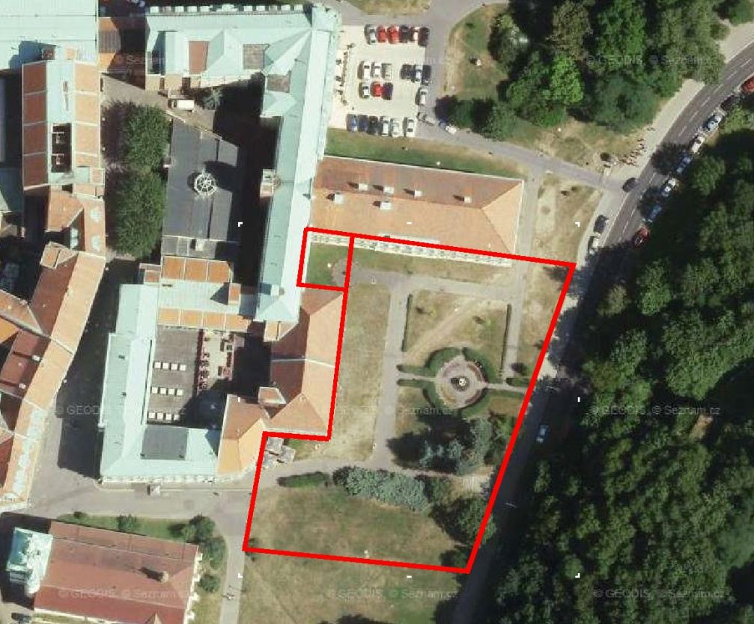

I.PŘEDMĚT NABÍDKY:

Ideová urbanistická studie parteru LÁZEŇSKÉ NÁMĚSTÍ Teplice

II.adresát nabídky:

investor: Statutární město Teplice
adresa: U radnice 2, Teplice, 41595

IČ: 00266621
DIČ: CZ 00266621
odpovědný zástupce:Jaroslav Kubera,primátor Statutárního města Teplice
zástupce pro smluvní jednání:

___________________________________________________________________________

ZPRACOVATEL: MISE s.r.o.
adresa: J.K.Tyla 1096, 415 01 Teplice
IČ: 44566964
DIČ: CZ 44566964
odpovědný zástupce: Ing.Arch.Petr Sedláček
zástupce pro smluvní jednání: Ing.Arch.Petr Sedláček

III. Čas plnění:

IDEOVÁ URBANISTICKÁ STUDIE
.......................................................do 30.7. 2018 o

IV. Cena díla:

4po
IDEOVÁ STUDIE
....................____________________________________ 99 000 kč

Zhotovitel je plátcem DPH, která bude k ceně připočtena dle platného
Předpisu

- Specifikace díla:

IDEOVÁ STUDIE bude obsahovat:

_urbanistické řešení, architektonické řešení
_koncept řešení zeleně a malé architektury, mobiliář
_hrubý propočet stavebních nákladů
_rozsah řešeného území je dán místopisným vymezením,

Dokumentace bude předána ve 4 paré, v digitálním provedení CD, ve formátech pdf, dwg, jpg,word

VI. důvody pro podání nabídky:

V řešeném území dlouhodobě pracujeme. Místní podmínky včetně infrastruktury jsou nám známé. Jsme detailně obeznámeni se záměry staveb na sousedních pozemcích. Jsme připraveni navrhnout všeobecně přijatelné řešení. Naše spolupráce s městem Teplice je velmi korektní.
V ……Teplicích………….. dne ....23.4 2018........................ Ing.Arch.Petr Sedláček_mise

